Proiectul didactic al lecției
Disciplina: Matematică, Clasa: a VII-a
Unitatea de conținut: Paralelism și perpendicularitate
Numărul lecției în unitatea de conținut (conform proiectării didactice de lungă durată): 11/14
Durata lecției: 45 de minute
Subiectul lecției: Oră de sinteză

Unități de competență:
5.3. Reprezentarea în plan a figurilor geometrice studiate, utilizând instrumentele de desen și aplicarea reprezentărilor respective în rezolvarea problemelor.

5.7. Selectarea și sistematizarea din mulțimea de informații culese sau indicate a datelor necesare pentru rezolvarea problemei de geometrie în situații reale și/sau modelate, rezolvarea problemei obținute/date.
5.9. Justificarea unui demers/rezultat obținut şi/sau indicat cu figuri geometrice, recurgând la argumentări, exemple, contraexemple.
6.8. Construirea unor secvențe simple de raționament deductiv.

Obiectivele lecției:

La finele lecției, elevii vor fi capabili:
  - – să identifice, să reprezinte figurile geometrice studiate(drepte paralele/ perpendiculare, linia mijlocie în triunghi, mediatoarea unui segment, bisectoarea unui unghi) și proprietățile lor în diverse contexte;
  - - să aplice proprietățile figurilor studiate la rezolvarea problemelor;
  - – să justifice rezultatele obținute cu figurile geometrice studiate, recurgănd la argumentări;
  - – să alcătuiască secvențe de raționament deductiv la rezolvarea problemelor de demonstrație;
  - – să susțină propriile idei și puncte de vedere prin argumentare și/sau formulări de întrebări..

Tipul lecției: Lecție de formare a capacităților de analiză-sinteză a cunoștințelor.
Tehnologii didactice:
- Forme: frontală, în grup, individuală.
- Metode: algoritmizarea, observarea, argumentarea, sistematizarea, metoda euristică, demonstrația.
- Mijloace de învățământ:
- I. Achiri, A. Braiciv, O. Șpuntenco. Matematică. Manual. Clasa a VII-a. Editura Prut Internațional. Chișinău, 2023;
- Prezentarea Power Point (PPT):
- Proiectorul sau tabla interactivă;
- Platforme educaționale: https://educatieinteractiva.md/text-lacunar/15978
https://educatieinteractiva.md/text-lacunar/15982
Evaluarea: frontală orală, formativă în scris (cu note), produse: problemă rezolvată, test rezolvat, răspuns oral.
Scenariul lecției
Etapele activității didactice | Obiectivele | Demers acțional | Timpul | Tehnologia realizării  (Metodă/Formă de activitate/Resurse)
Evocare | O.3  O.1 | Verificarea pregătirii elevilor pentru lecție.  Verificarea temei pentru acasă:  Profesorul, la pauză, va repartiza elevilor testele verificate și pe ecran va proiecta răspunsurile corecte. La începutul lecției va face o analiză a rezultatelor și va răspunde la întrebările elevilor.  Apoi se va proiecta pe ecran rezolvarea corectă a ex.7, pag.147, din manual, selectată din caietele elevilor și un elev va descrie algoritmul de construcție a laturii [AC a unghiului BAC.  Trei elevi, concomitent, pe tablă vor construi, cu ajutorul instrumentelor geometrice, mediatoarea unui segment, bisectoarea unui unghi, o dreaptă paralelă la o dreaptă dată printr-un punct ce nu aparține dreptei date.  În același timp, alți trei elevi, unul după altul, vor descrie:  - Algoritmul de construcție a mediatoarei unui segment cu ajutorul riglei și a compasului;  - Algoritmul de construcție a bisectoarei unui unghi cu ajutorul riglei și a compasului;  - Algoritmul de construcție a dreptei paralele la o dreaptă dată printr-un punct ce nu aparține dreptei date, cu ajutorul riglei și a echerului. | 1  3 | Observarea  Evaluare frontală  Dezvoltarea limbajului matematic
Reflecție | O.1- O.5  O.1 – O.3  O.2 | Se proiectează pe ecran subiectul și obiectivele lecției .  Elevii, în caiete, notează data și subiectul lecției: Oră de sinteză  Elevii de la două mese vor forma un grup. Pe tablă va fi desenat tabelul de mai jos (anexa 1) și în fiecare celulă va fi lipită câte o foiță, pe care va fi indicat nr. de puncte pentru sarcina scrisă pe verso a acestei foițe (foițele cu același punctaj vor fi de aceeași culoare). Câte un elev din fiecare grup va indica celula (nr. liniei; nr.coloanei) și profesorul le va transmite foițele respective. Peste 15 secunde fiecare grup, unul după altul, va citi întrebarea și va răspunde la ea. Acest procedeu se va repeta încă de 3 ori.  Va învinge echipa care va acumula cele mai multe puncte.  Este important ca fiecare membru al echipei să răspundă la o întrebare.  ( Exercițiile de pe culoarea galbenă se apreciază cu maxim 2 puncte, pe albastru – 3 puncte, pe verde – 4 puncte, pe alb – 5 puncte, pe roșu -6.)  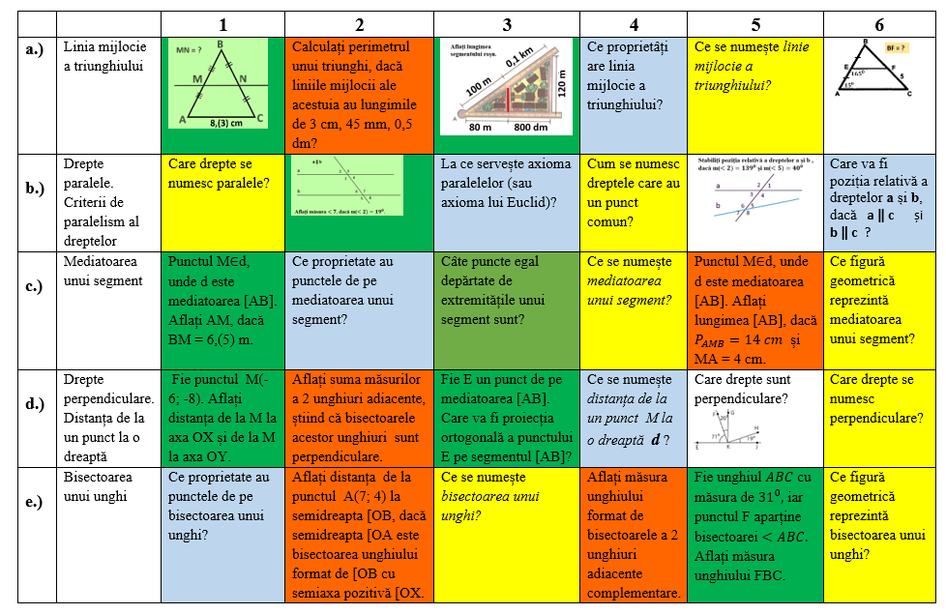  Evaluare formativă, scrisă  Profesorul propune elevilor să rezolve pe foi exercițiile proiectate pe ecran sau scrise pe tablă, timp de 13 min.  Bilanțul cantitativ:  Ce teoreme ați aplicat astăzi la rezolvarea problemelor?  Bilanțul calitativ:  Se determină ce obiective au fost atinse la lecție.  Se formulează concluzii privind activitatea clasei de elevi în ansamblu și a unor elevi în particular (notarea elevilor).  Tema pentru acasă:  De rezolvat : ex.V.1(5), pag.149, din manual.  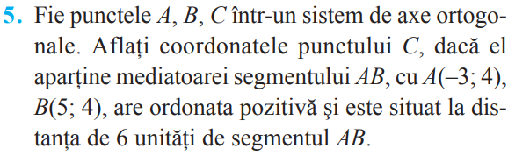  De repetat cu ajutorul aplicațiilor interactive:  Mediatoarea unui segment, bisectoarea unui unghi. | 1  25  13  1  1 | Prezentarea PPT  Lucrul în grup  Sistematizarea  Dezvoltarea limbajului matematic  Evaluare frontală, orală  Argumentarea  Evaluare formativă, scrisă  Metoda euristică  Evaluare frontală, orală  https://educatieinteractiva.md/text-lacunar/15978  https://educatieinteractiva.md/text-lacunar/15982
  Varianta I | Varianta II
  I. (2 puncte)  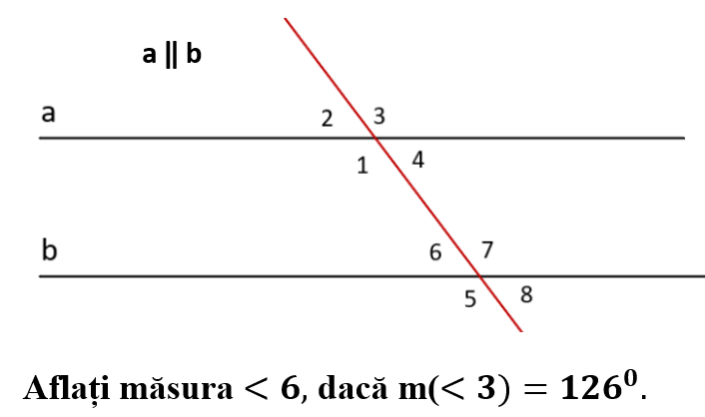 | II. ( 2 puncte)  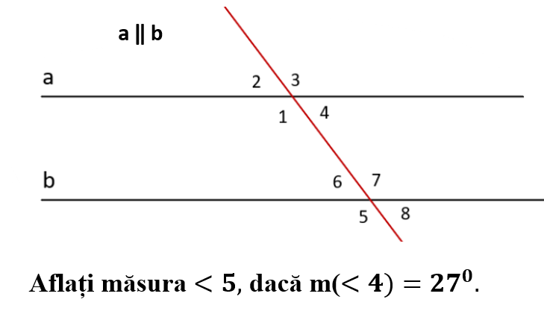
  II. Aflați DF, știind că AI = 16 cm.  (2 puncte)  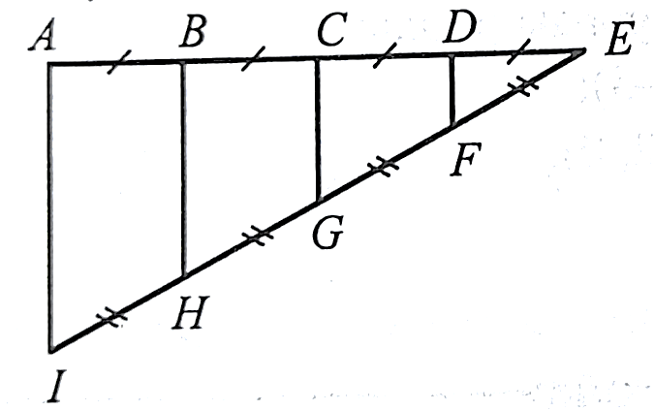 | II. Aflați EF, știind că BI=3 cm.  (2 puncte)  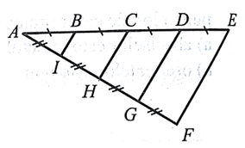
  III. Aflați coordonatele proiecției ortogonale a punctului M(-3; 5) pe axa OX. ( 1 punct) | III. Aflați coordonatele proiecției ortogonale a punctului M(2; 4) pe axa OX. ( 1 punct)
  IV. (2 puncte)  Fie unghiurile adiacente AOB și BOC, ${ m\left(<AOB\right)=56}^{0}{30}^{'},$ ${ m\left(<BOC\right)=13}^{0}{30}^{'}$. Aflați măsura unghiului format de bisectoarele acestor unghiuri. | IV. (2 puncte)  Fie unghiurile adiacente AOB și BOC, ${ m\left(<AOB\right)=47}^{0}{30}^{'},$ ${ m\left(<BOC\right)=12}^{0}{30}^{'}$. Aflați măsura unghiului format de bisectoarele acestor unghiuri.
  V. (3 puncte)  Construiți segmentul AB cu lungimea de 7 cm și un punct M la distanța de 5 cm de la extremitățile acestui segment. Aflați $m\left(<MOB\right)$, dacă punctul O este mijlocul segmentului AB. | V. (3 puncte)  Construiți segmentul AC cu lungimea de 8 cm și un punct P la distanța de 5 cm de la extremitățile acestui segment. Aflați $m\left(<MOA\right)$, dacă punctul O este mijlocul segmentului AC.

Anexa 1
 |  | 1 | 2 | 3 | 4 | 5 | 6
a.) | Linia mijlocie a triunghiului | 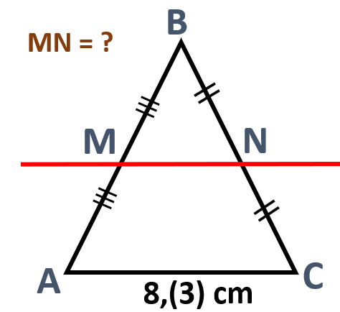 | Calculați perimetrul unui triunghi, dacă liniile mijlocii ale acestuia sunt de 3 cm, 45 mm, 0,5 dm? | 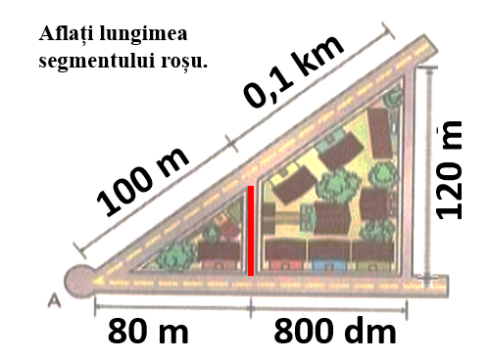 | Ce proprietâți are linia mijlocie a triunghiului? | Ce se numește linia mijlocie a triunghiului? | 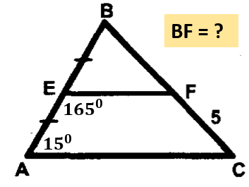
b.) | Drepte paralele. Criterii de paralelism al dreptelor | Care drepte se numesc paralele? | 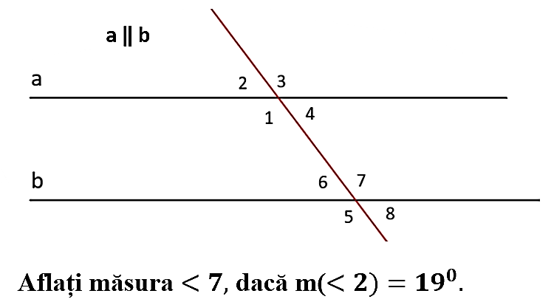 | La ce servește axioma paralelelor (sau axioma lui Euclid)? | Cum se numesc dreptele care au un punct comun? | 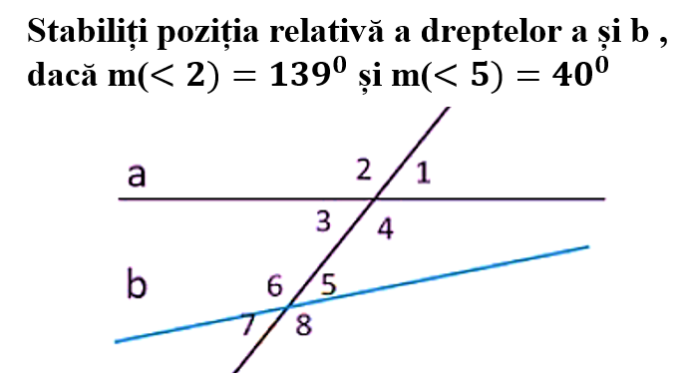 | Care va fi poziția relativă a dreptelor a și b,  dacă a ‖ c și b ‖ c ?
c.) | Mediatoarea unui segment | Punctul M$∈$d, unde d este mediatoarea [AB]. Aflați AM, dacă BM = 6,(5) m. | Ce proprietate au punctele de pe mediatoarea unui segment? | Câte puncte egal depărtate de extremitățile unui segment sunt? | Ce se numește mediatoarea unui segment? | Punctul M$∈$d, unde d este mediatoarea [AB]. Aflați lungimea [AB], dacă $P_{AMB}=14 cm$ și MA = 4 cm. | Ce figură geometrică reprezintă mediatoarea unui segment?
d.) | Drepte perpendiculare. Distanța de la un punct la o dreaptă | Fie punctul M(-6; -8). Aflați distanța de la M la axa OX și de la M la axa OY. | Aflați suma măsurilor a 2 unghiuri adiacente, știind că bisectoarele acestor unghiuri sunt perpendiculare. | Fie E un punct de pe mediatoarea [AB]. Care va fi proiecția ortogonală a punctului E pe segmentul [AB]? | Ce se numește distanța de la un punct M la o dreaptă d ? | Care drepte din imagine sunt perpendiculare?  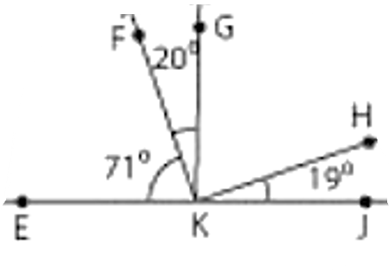 | Care drepte se numesc perpendiculare?
e.) | Bisectoarea unui unghi | Ce proprietate au punctele de pe bisectoarea unui unghi? | Aflați distanța de la punctul A(7; 4) la semidreapta [OB, dacă semidreapta [OA este bisectoarea unghiului format de [OB cu semiaxa pozitivă [OX. | Ce se numește bisectoarea unui unghi? | Aflați măsura unghiului format de bisectoarele a 2 unghiuri adiacente complementare. | Fie unghiul $ABC$ cu măsura de ${31}^{0},$ iar punctul F aparține bisectoarei $<ABC.$ Aflați măsura unghiului FBC. | Ce figură geometrică reprezintă bisectoarea unui unghi?

